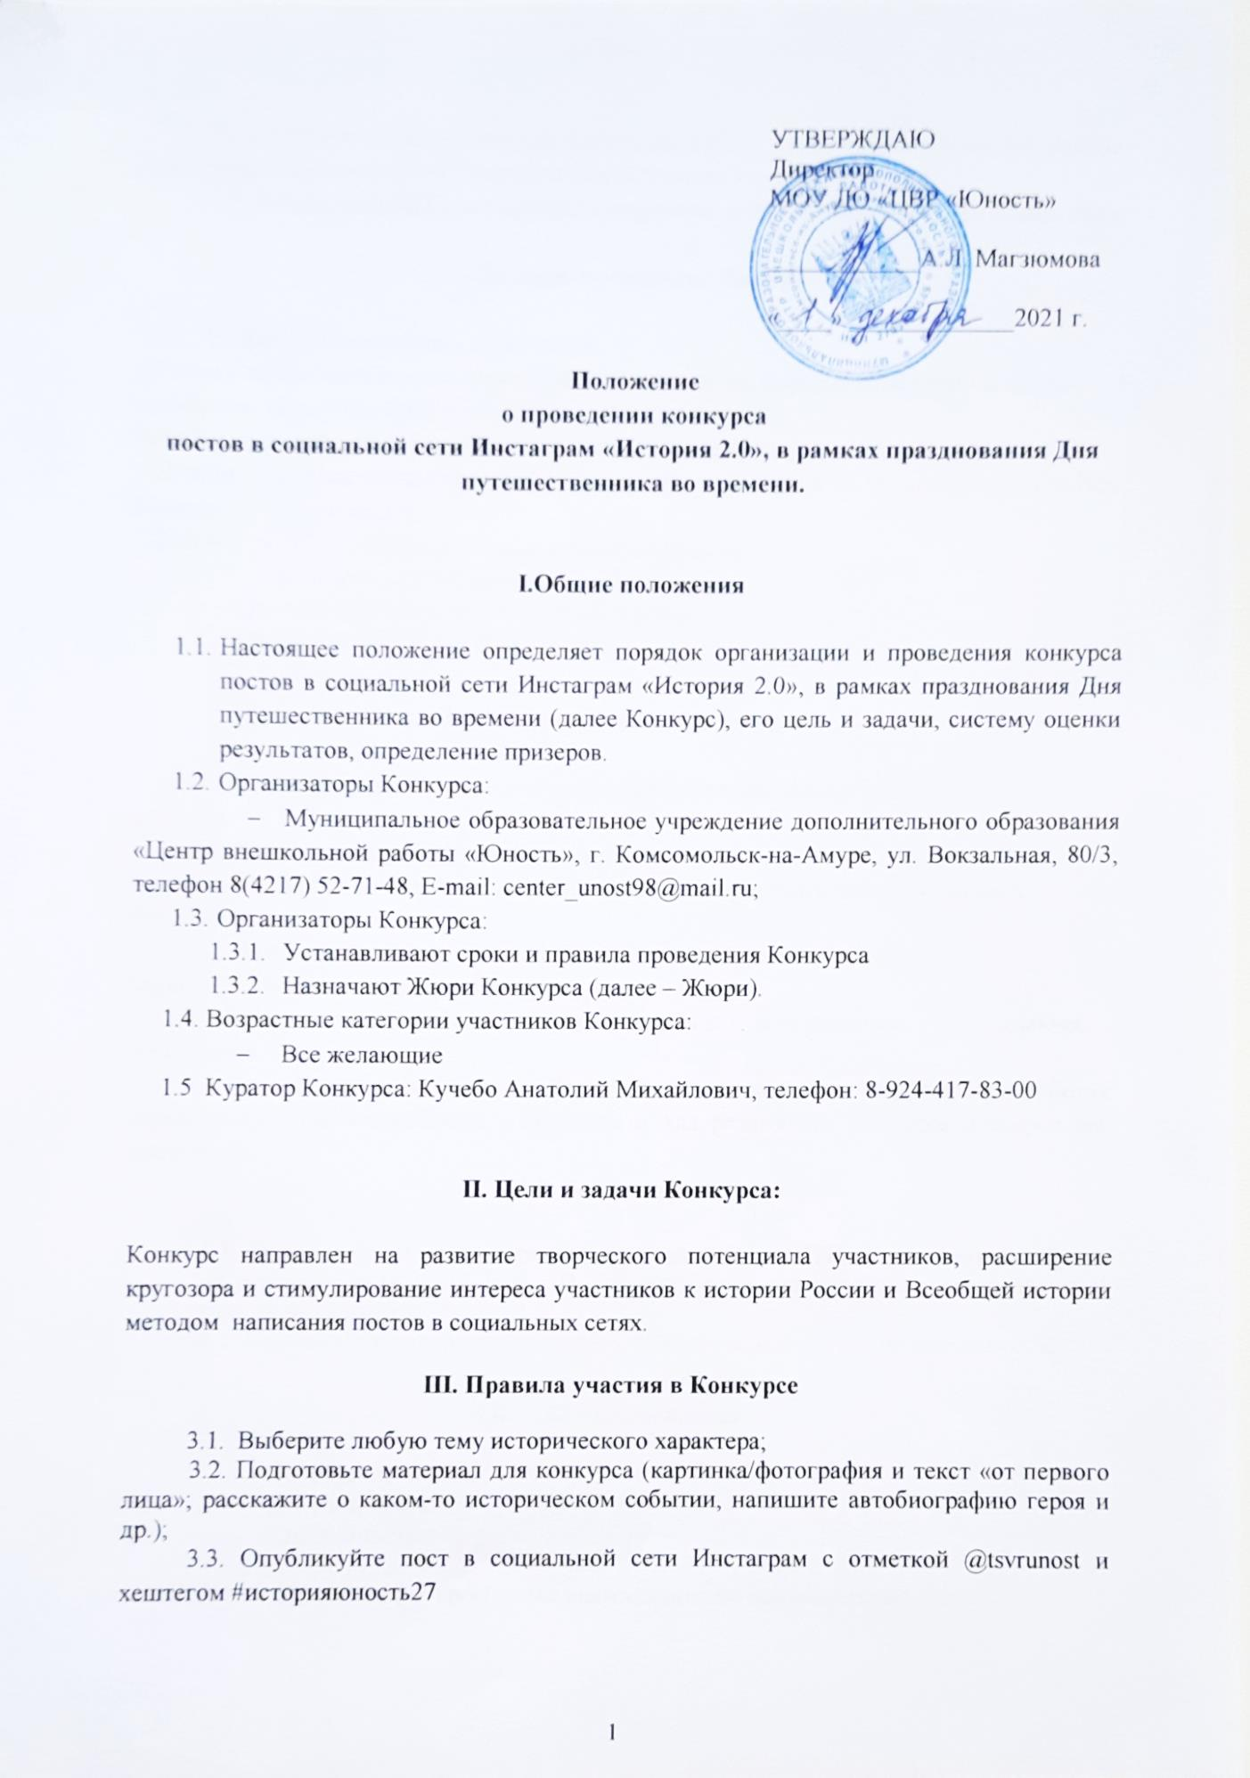
3.4. Отправьте на почту unost_event@mail.ru с пометкой «Конкурс постов» информацию об участниках (Фамилию Имя Отчество и ссылку на пост).
3.5. Работа должна быть выполнена творчески, с соблюдением всех авторских прав.

IV. Порядок проведения Конкурса:

4.1 Конкурс проводится в два этапа:
- I этап – подготовка и публикация участниками постов в социальной сети Инстаграм с 5 декабря по 12 декабря 2021 г. до 20.00 ч.
Работы, поступившие позже указанной даты, участие в конкурсе не принимают.
- II этап - оценивание публикаций организаторами конкурса до 20 декабря, результаты Конкурса будут размещены
21 декабря 2021 г. на официальных страницах Центра:
- Группа в контакте: vk.com/unost.online
- Группа в одноклассниках: ЦВР «Юность»
- Официальный сайт: юность.онлайн.

V. Условия участия в Конкурсе:

5.1 В конкурсе может принять участие любой желающий вне зависимости от возраста.
5.2. Язык исполнения работы— русский.
5.3. Организатор оставляет за собой право модерировать заявки и снимать работы без объяснения причин.
5.4. В публикациях не должна присутствовать информация рекламного
характера, ссылки на сторонние ресурсы.
5.5 Заявку на участие в Конкурсе может подать как один участник, так и коллектив
участников.
5.6 Подавая заявку на участие в Конкурсе, участник(и) дают согласие на обработку персональных данных в объеме, необходимом для реализации Конкурса и на срок его реализации.
- Выбор победителей:

6.1 По результатам оценок организаторов выявляются Победители, которые будут награждены дипломами I, II, III степени, остальные участники сертификатами участника Конкурса.
6.2. Участники, не направившие заявку на участие, к конкурсу не допускаются.

- Критерии оценки:

- Творческий подход;
- Достоверность;
- Креативность.

Каждый критерий будет оцениваться по пятибалльной шкале.

VIII. Жюри Конкурса

В состав экспертного жюри Конкурса входят Организаторы Конкурса. Решение жюри принимается большинством голосов на основании суммы полученных участниками баллов по всем критериям оценивания.

